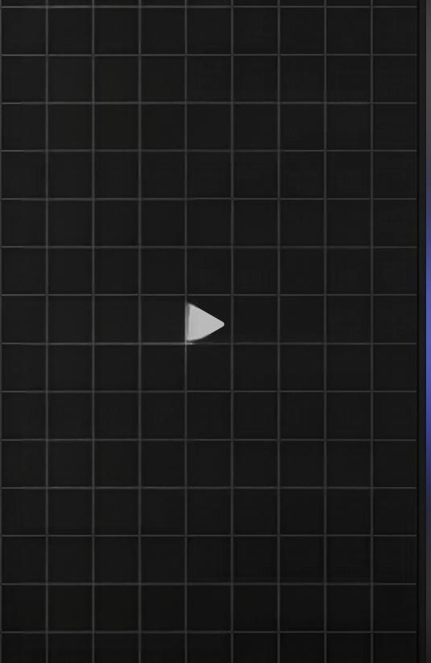
六、生活效率类(5条)

26.旅行计划生成
指令：设计一份[地点]的7天旅行计划， 包含景点、美食和交通建议

27。健身计划定制
指令：为我制定一份21天减脂计划，包 含饮食和运动安排

28.时间管理方案
指令：根据我的日程表，优化时间分配 ,提升工作效率
29理财规健议
指令：基于我的收入和支出，制定一份 年度理财计划

30。学习路径设计
指令：为我设计一份[技能]的3个月学习 路径，包含每周目标

